Provident Barometr: Kroužky zdražují, více než polovina rodičů si oproti loňskému roku připlatí
Školní výlety si nebude moci dovolit významná část nízkopříjmových domácností

- Nízkopříjmové domácnosti nejčastěji zaplatí za kroužky od 1 000 do 2 000 Kč za jedno dítě na jedno pololetí (25 % z nich), skoro čtvrtina rodičů z řad široké veřejnosti vydá za aktivity od 2 000 do 3 000 Kč, v loňském roce tuto částku zaplatila pouze pětina rodin
- Rodiny s nižším příjmem se také více obávají zdražování, až 57 % z nich počítá s tím, že zaplatí za mimoškolní aktivity více než v loňském roce, za výlety a lyžařské výcviky je to dokonce 63 % dotázaných
- Zatímco tři čtvrtiny českých rodičů si s výdaji za dětské zájmové aktivity poradí, u nízkopříjmových domácností je to jenom 56 %
- 43 % rodičů s čistým příjmem do 25 tisíc Kč počítá při pokrytí nákladů na školní akce s nějakou finanční pomocí, u široké veřejnosti je to pouze pětina
- Školní akci nebo výlet si nebude moci dovolit dvakrát více nízkopříjmových domácností než rodičů z běžné populace

Většina rodičů počítá s tím, že se náklady na zájmové aktivity dětí a školní akce každoročně zvyšují. Jak vyplynulo ze srpnového Provident Barometru, který porovnává názory nízkopříjmových domácností a široké veřejnosti, tři čtvrtiny rodičů z běžné populace výdaje za kroužky pokryjí z vlastních zdrojů, za školní akce je to dokonce 80 % dotázaných. Více než 40 % nízkopříjmových domácností vyhledává nějakou formu pomoci, hlavní podpora přichází od rodiny. Nejčastější částka za jedno pololetí na jednoho potomka za zájmové aktivity u široké veřejnosti je 2 000 až 3 000 Kč. Zhruba polovina dotázaných uvedla, že za ně zaplatí více než v loňském roce. Také škola v přírodě, lyžák nebo výlet je podstatným zásahem do domácího rozpočtu. S vydáním vyšší částky oproti loňskému roku počítá 60 % rodičů.
Výdaje za kroužky patří do top 3 nejdražších položek za školní rok

11 % nízkopříjmových domácností musím omezovat návštěvu a výběr kroužků kvůli finanční zátěži, v široké veřejnosti je to jenom 7 %. Za jednoho potomka zaplatí čtvrtina rodin s nižším příjem od 1 000 do 2 000 Kč za jedno pololetí. Rodiče z řad široké populace nejčastěji volí kroužky, které je na půl roku vyjdou na 2 000 až 3 000 Kč (24 % rodičů).

Zdražování se dotýká i provozovatelů dětských kroužků. Více než polovina rodičů (52 %) očekává zdražení, u nízkopříjmových rodin je to dokonce 57 %.

„Zajímavé je, že právě nízkopříjmové skupiny rodičů se více spoléhají na pomoc při úhradě plateb za zájmové aktivity. 23 % respondentů uvedlo, že jim pomáhá rodina, pouhých 10 % rodičů z široké veřejnosti si požádá o tuto pomoc v rodině. Další možností je pro rodiny s nižším příjmem požádat o pomoc stát, školu, pojišťovnu nebo neziskovou organizaci. Dalších 22 % rodičů s příjmem do 25 000 Kč svoji situaci takto řeší, což je o 7 p.b. více než v běžné populaci,“ popisuje Petr Javůrek, hlavní finanční analytik Provident Financial.

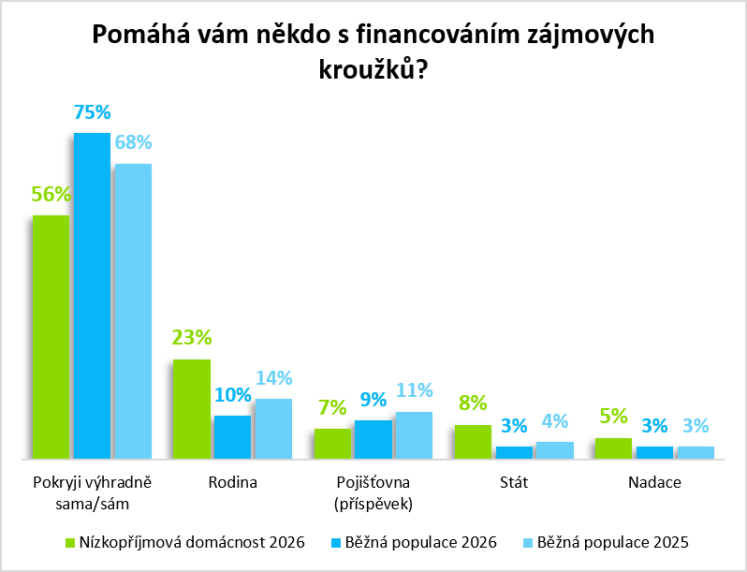

Školní výlety představují také velkou finanční zátěž

Školní výlety, lyžáky, adaptační kurzy a školy v přírodě jsou pro pětinu rodičů s čistým příjmem do 25 000 Kč jedna z největších finančních zátěží.
„Z našich zkušeností víme, že právě školní výlety, školy v přírodě nebo lyžařské kurzy bývají pro samoživitele a nízkopříjmové rodiny jedním z nejnáročnějších výdajů během školního roku. Nejde přitom jen o peníze. Když si dítě nemůže dovolit jet s ostatními nebo se zúčastnit školní akce, přichází o důležitou součást kolektivu a společných zážitků. Proto vítáme, že data projektu Neviditelní na tento problém upozorňují a pomáhají otevírat debatu o tom, jak zajistit, aby finanční situace rodiny nerozhodovala o tom, zda dítě bude součástí kolektivu,“ říká Dana Pavlousková, ředitelka Klubu svobodných matek.

Na podobné bariéry dlouhodobě upozorňuje projekt Neviditelní, jehož iniciátorem je Provident Financial. Z dat projektu vyplývá, že v Česku vyrůstá přibližně 300 tisíc dětí v domácnostech ohrožených chudobou nebo sociálním vyloučením. Modelové nízkopříjmové samoživitelce s dítětem přitom po zaplacení základních potřeb zbývá jen 106 Kč na osobu a den. Z této částky musí pokrýt oblečení, dopravu, zdraví, vzdělání dítěte i jakékoli úspory.

Průzkum Provident Barometr nyní zjistil, že 12 % rodin s nižším příjmem nepošle kvůli ceně své dítě na školní výlet nebo lyžařský kurz. Až 26 % se na školní akci podívá jen díky podpoře rodiny. 56 % nízkopříjmových rodin pokryje tyto výdaje samo. V běžných rodinách se situace zlepšila, s tímto výdajem si v roce 2025 poradilo 74 %, letos je to o 5 p. b. více. „Opět je vidět rozevírání nůžek, zatímco v běžné populaci roste počet těch, kteří se s tímto výdajem sami bez problému vyrovnají, u nízkopříjmových domácností je to podstatně méně,“ vysvětluje Petr Javůrek, hlavní analytik Provident Financial.

Až 63 % rodin s nižším příjmem se také chystá na zdražení této položky v domácím rozpočtu, což se příliš neliší od běžné populace, až 60 % rodin z běžné populace počítá se zdražením školních akcí. „Stejně jako v letních měsících si rodiče museli připlatit za pobytové tábory, s návratem školního roku už zjišťují, že lyžařské nebo plavecké pobytové kurzy a další školní akce také podražily. Naštěstí tyto výdaje většinou není potřeba uhradit hned v září, s tím by mohly mít totiž rodiny po náročném létě problém,“ vysvětluje Petr Javůrek z Provident Financial.

„Kromě jedenáctiprocentního zdražení obědů rostou i ceny dalších školních aktivit. Už víme, že provozovatelé zařízení pro školy v přírodě letos zvyšují denní sazby a pětidenní pobyt tak může rodiče vyjít na 5 500 až 6 000 korun,“ říká Alena Fialová, ředitelka ZŠ a MŠ Líšnice. „Už během prvního týdne školního roku jsme zaznamenali zvýšený zájem nízkopříjmových rodin o finanční pomoc a během roku očekáváme jeho nárůst. Finanční příspěvky na školní akce poskytujeme z vlastního sociálního fondu, do nějž přispívají rodiče, podporovatelé i místní podnikatelé. Jejich motivací je zajištění rovných příležitostí pro všechny děti včetně těch vyrůstajících ve složitém socioekonomickém prostředí,“ doplňuje Alena Fialová.

23 % rodičů počítá s celkovou částkou na školy v přírodě, plavecké a lyžařské kurzy a další akce pořádané školou v rozmezí 2 000 až 3 000 Kč za pololetí, což je o 3 p.b. více než v loňském roce. Nízkopříjmové rodiny nejčastěji uvádějí výši 1 000 až 2 000 Kč.

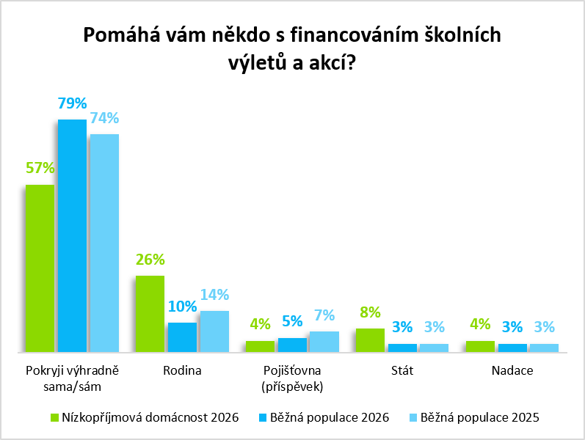

Kontaktní osoba
Jana Austová Pikardová | tisková mluvčí, +420 724 573 665, jana.pikardova@provident.cz

O průzkumu
Společnost Provident Financial realizovala průzkum v rámci svého barometru. Sběr dat probíhal prostřednictvím aplikace Instant Research agentury Ipsos v srpnu 2026 na reprezentativním vzorku rodičů s dětmi (1050 respondentů) v celé České republice a 315 rodičů s dětmi z nízkopříjmových domácností. Provident Barometr poskytuje pravidelné statistiky, jehož jedinečnost spočívá v tom, že přináší porovnání běžné populace s nízkopříjmovými domácnostmi. Spojuje unikátní data a informace z trhu.
O společnosti Provident
Společnost Provident Financial s.r.o. působí na českém trhu již více než 25 let a od vstupu na trh poskytla úvěr už miliónu klientů. Za transparentních podmínek nabízí hotovostní i bezhotovostní půjčky, které jsou bezúčelové, bez ručitele a bez skrytých poplatků. V České republice zajišťuje zázemí společnosti 400 zaměstnanců a na 600 obchodních zástupců. Provident je členem Asociace poskytovatelů nebankovních úvěrů (APNÚ), patronem Britské obchodní komory a díky své odpovědné péči o zaměstnance a pracovní podmínky je opakovaným držitelem evropského ocenění Top Employer a signatářem Charty diversity. www.provident.cz.
O skupině International Personal Finance
Mezinárodní skupina International Personal Finance (IPF), mateřská společnost českého Provident Financial, vznikla v roce 2007 oddělením od britské společnosti Provident Financial plc, která působí ve Velké Británii již od roku 1880. IPF pod obchodním označením Provident v současnosti působí v 9 zemích světa: v České republice, Polsku, Maďarsku, Rumunsku, Litvě, Lotyšsku, Estonsku, Austrálii a v Mexiku. Prostřednictvím své sítě 16 700 obchodních zástupců poskytuje služby 1,7 milionům zákazníků a zaměstnává skoro 7 000 lidí. www.ipfin.co.uk

